KOЛЕСНЫЙ БУЛЬДОЗЕР КОМАЦУ
WD600-3

С ПРЯМЫМ ПЕРЕКАШИВАЕМЫМ ОТВАЛОМ,
КАБИНОЙ С ЗАЩИТОЙ ROPS
БЕСКАМЕРНЫМИ ШИНАМИ 35/65-33-24PR (L-5),
ОТОПИТЕЛЕМ И ДЕФРОСТЕРОМ,

ДЛЯ РАБОТЫ ПРИ ТЕМПЕРАТУРЕ ОКРУЖАЮЩЕГО ВОЗДУХА
ОТ –40º C (запуск двигателя при -30С) ДО +40º C



КОЛЕСНЫЙ БУЛЬДОЗЕР КОМАЦУ WD600-3
С ПРЯМЫМ ПЕРЕКАШИВАЕМЫМ ОТВАЛОМ

СПЕЦИФИКАЦИЯ

 |  |  |  | ЭКСПЛУАТАЦИОННЫЙ ВЕС:  Включяет вес шин 35/65-33-24PR(L-5), прямого перекашиваемого отвала объемом 8м3, кабины «ROPS» и оператора |  |  |  |  |  | 42 900 кг
 |  |  |  | Распределение веса:
 |  |  |  | Передний мост |  |  |  |  |  | 20 400 кг
 |  |  |  | Задний мост |  |  |  |  |  | 22 500 кг.
 |  |  |  | Мощность:
 |  |  |  | По SAE J1349 |  |  |  |  |  | 485 л.с. при 2 000 об/мин
 |  |  |  | По DIN |  |  |  |  |  | 492 л.с. при 2 000 об/мин
 |  |  |  | ТЕХНИЧЕСКАЯ ХАРАКТЕРИСТИКА:
 |  |  | Скорость движения:
 |  |  | Вперед: 1-ая |  |  |  |  |  | 6,5 км/час
 |  |  | 2-ая |  |  |  |  |  | 11,5 км/час
 |  |  | 3-ья |  |  |  |  |  | 20,8 км/час
 |  |  | 4-ая |  |  |  |  |  | 36,2 км/час
 |  |  | Назад: 1-ая |  |  |  |  |  | 7,2 км/час
 |  |  | 2-ая |  |  |  |  |  | 13,0 км/час
 |  |  | 3-ья |  |  |  |  |  | 23,0 км/час
 |  |  | 4-ая |  |  |  |  |  | 40,0 км/час
 |  |  | Макс. тяговое усилие |  |  |  |  |  | 42 800 кг (420 кН )
 |  |  | Радиус поворота:
 |  |  | Внешний угол отвала |  |  |  |  |  | 8 500 мм
 |  |  | Центр внешнего колеса |  |  |  |  |  | 6 980 мм
РАЗМЕРЫ:
 |  |  | Длина |  |  |  |  |  | 9285 мм
 |  |  | Ширина, без отвала |  |  |  |  |  | 3 570 мм
 |  |  | Высота с «ROPS» |  |  |  |  |  | 4 255 мм
 |  |  | Высота до выхлопной трубы |  |  |  |  |  | 4 125 мм
 |  |  | Высота до сиденья оператора |  |  |  |  |  | 3 500 мм
 |  |  | Колесная база |  |  |  |  |  | 4 100 мм
 |  |  | Колея |  |  |  |  |  | 2 650 мм
 |  |  | Клиренс |  |  |  |  |  | 495 мм
БУЛЬДОЗЕРНОЕ ОБОРУДОВАНИЕ:
 |  |  | Тип отвала |  |  |  |  |  | Прямой, с гидравлическим перекосом
 |  |  | Макс. подъём над уровнем земли |  |  |  |  |  | 1 500 мм
 |  |  | Макс. опускание от уровня земли |  |  |  |  |  | 450 мм
 |  |  | Макс. поворот отвала |  |  |  |  |  | 1 430 мм
 |  |  | Макс. угол врезания отвала |  |  |  |  |  | 23°
 |  |  | Отвал:
 |  |  | Ширина |  |  |  |  |  | 5 100 мм
 |  |  | Высота |  |  |  |  |  | 1 470 мм
 |  |  | Ёмкость по SAEJ1265 |  |  |  |  |  | 8,0 м³
ДВИГАТЕЛЬ:

 |  | Модель |  |  |  |  |  | KOMATSU SАА6D170Е-3
 |  | Тип |  |  |  |  |  | Дизельный, 4-хтактный, с водяным охлаждением, верхнеклапанный, с прямым впрыском топлива и турбонаддувом
 |  | Кол-во цилиндров, диаметр цилиндров х ход поршня |  |  |  |  |  | 6 цилиндров, 170 мм х 170 мм
 |  | Рабочий объём цилиндра |  |  |  |  |  | 23,15 литра
 |  | Технические параметры:
 |  | Обороты двигателя |  |  |  |  |  | 2 000 об/мин.
 |  | Макс. крутящий момент |  |  |  |  |  | 244,8кг.м / 1400 об/мин.
 |  | Топливная система:
 |  | Дизельное топливо |  |  |  |  |  | Дизельное топливо ASTM спецификации D975D60T No.2D
 |  | Регулятор |  |  |  |  |  | Всережимный электронный регулятор
 |  | Система смазки:
 |  | Метод |  |  |  |  |  | Принудительная
 |  | Масляный насос |  |  |  |  |  | Шестеренчатый
 |  | Фильтры |  |  |  |  |  | Полнопоточного типа
 |  | Масляный охладитель |  |  |  |  |  | Водяного охлаждения
 |  | Система охлаждения |  |  |  |  |  | Принудительная циркуляция водяным насосом циркулярного типа, обратный вентилятор
 |  | Воздухоочиститетель |  |  |  |  |  | Воздухоочиститель сухого типа с элементами безопасности, пылевыми индикаторами и автоматическим пылеудаляющим устройством
 |  | Метод запуска двигателя:
 |  | Тип |  |  |  |  |  | Электрический, пусковыми двигателями 2 х 7,5 кВт
 |  | Генератор |  |  |  |  |  | 24 В, 75 А
 |  | Аккумуляторные батареи |  |  |  |  |  | 2 х 12 В / 200 А
 |  | ДЕМПФЕР: |  |  |  |  |  | Резинового типа
 | ГИДРОТРАНСФОРМАТОР:
 |  | Модель |  |  |  |  |  | KOMATSU 711-73-21001
 |  | Тип |  |  |  |  |  | 3-элементный, одноступенчатый, двухфазный
 | ТРАНСМИССИЯ:
 |  | Тип |  |  |  |  |  | Планетарно-шестеренчатого типа, с муфтами, с гидравлическим включением
 |  | Количество передач |  |  |  |  |  | 4 скорости вперед, 4 скорости назад
 |  |  |  | МОСТЫ:
 |  | Система привода |  |  |  |  |  | На четыре колеса
 |  | Передний мост |  |  |  |  |  | Полностью разгруженный, фиксированный
 |  | Задний мост |  |  |  |  |  | Полностью разгруженный с центральной фиксацией, с полным ходом качания 26°
 |  | Шестерня основного редуктора |  |  |  |  |  | Коническая со спиральными зубьями
 |  | Дифференциал |  |  |  |  |  | Прямозубая коническая шестерня
 |  | Конечная передача |  |  |  |  |  | Планетарная шестерня
КОЛЕСА:
 |  | Шины |  |  |  |  |  | 35/65-33-24 PR ( L-5 ) Бескамерные
 |  | Диски |  |  |  |  |  | 28,00 х 33 WTB
ТОРМОЗА:

 |  | Рабочие тормоза |  |  |  |  |  | Мокрые многодисковые тормоза закрытого типа с гидравлическим приводом на 4 колеса
 |  | Стояночный тормоз |  |  |  |  |  | Сухого дискового типа, с гидравлическим выключением и пружинным приводом
 |  | Аварийные тормоза |  |  |  |  |  | Автоматическое включение стояночного тормоза как аварийного в случае падения давления масла в системе
 |  | РУЛЕВОЕ УПРАВЛЕНИЕ:
 |  | Тип |  |  |  |  |  | Сочленение рамы на шкворнях. Полностью гидравлическое со следящим механизмом.
 |  | Угол поворота |  |  |  |  |  | 40° в каждую сторону
СЦЕПНОЕ УСТРОЙСТВО:
 |  | Тип |  |  |  |  |  | Фиксированного типа
 |  | Высота сцепки |  |  |  |  |  | 1 295 мм
 |  | ГИДРАВЛИЧЕСКАЯ СИСТЕМА:
 |  | Рулевое управление:
 |  | Насос |  |  |  |  |  | Шестеренчатого типа
 |  | Производительность |  |  |  |  |  | 264 л/мин
 |  | Контрольный клапан |  |  |  |  |  | Золотникового типа
 |  | Разгрузочный клапан установлен на давление |  |  |  |  |  | 210 кг / см²
 |  | Гидравлические цилиндры:
 |  | Тип |  |  |  |  |  | Двойного действия, поршневого типа
 |  | Кол-во цилиндров - диаметр х ход поршня |  |  |  |  |  | 2 – 140 мм х 495 мм
 |  | Управление отвалом:
 |  | Насос |  |  |  |  |  | Шестеренчатого типа
 |  | Производительность:
 |  | Насоса отвала |  |  |  |  |  | 152 л/мин
 |  | Переключающего насоса |  |  |  |  |  | 204 л/мин
 |  | Разгрузочный клапан установлен на давление |  |  |  |  |  | 210кг/кв.см2. (20,6 MPA / 3 000PSI)
 |  | Управление отвалом:
 |  | Подъем-опускание отвала |  |  |  |  |  | Подъем, удержание, опускание, плавающее
 |  | Перекос отвала и наклон отвала |  |  |  |  |  | Перекос влево, удержание, перекос вправо, наклон вперед – назад.
 |  | Тип клапана управления |  |  |  |  |  | «PPC»- Пропорционального распределения давления
 |  | Насос |  |  |  |  |  | Шестеренчатого типа
 |  | Производительность насоса |  |  |  |  |  | 64,0 л/мин
 |  | Разгрузочный клапан установлен на давление |  |  |  |  |  | 38 кг/см2 ( 540PSI/ 3,7 MPA)
 |  | Гидравлические цилиндры:
 |  | Тип |  |  |  |  |  | Двойного действия, поршневого типа
 |  | Кол-во цилиндров, диаметр х ход поршня:
 |  | Подъем отвала |  |  |  |  |  | 1 – 160 мм х 1 080 мм
 |  | Перекос и наклон |  |  |  |  |  | 2 – 180 мм х 236,5 мм
 |  | Фильтр |  |  |  |  |  | Полнопоточный
ЗАПРАВОЧНЫЕ ЁМКОСТИ:

 |  | Система охлаждения |  |  |  |  |  | 160 л
 |  | Топливный бак |  |  |  |  |  | 670 л
 | Масляный картер двигателя |  |  |  | 47 л
 |  | Гидротрансформатор и трансмиссия |  |  |  |  |  | 110 л
 |  | Передний мост (дифференциал и конечная передача  с каждой стороны) |  |  |  |  |  | 124 л
 |  | Задний мост (дифференциал и конечная передача  с каждой стороны) |  |  |  |  |  | 124 л
 |  | Бак гидравлической системы |  |  |  |  |  | 215 л
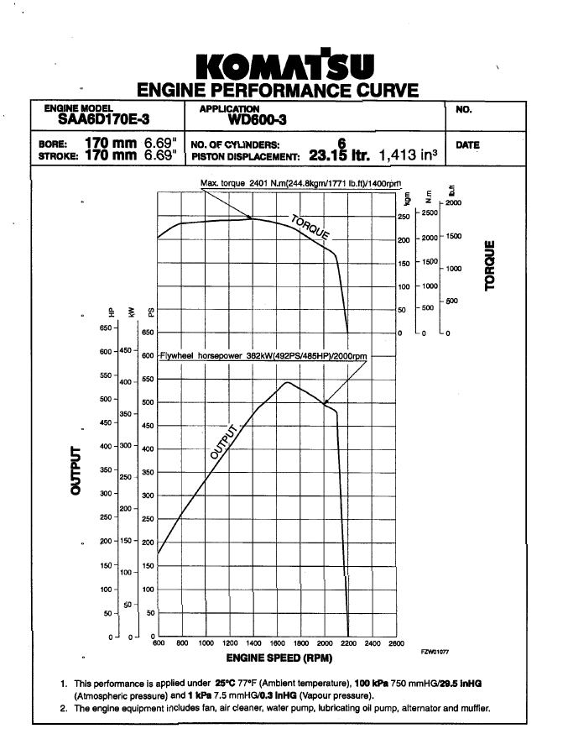

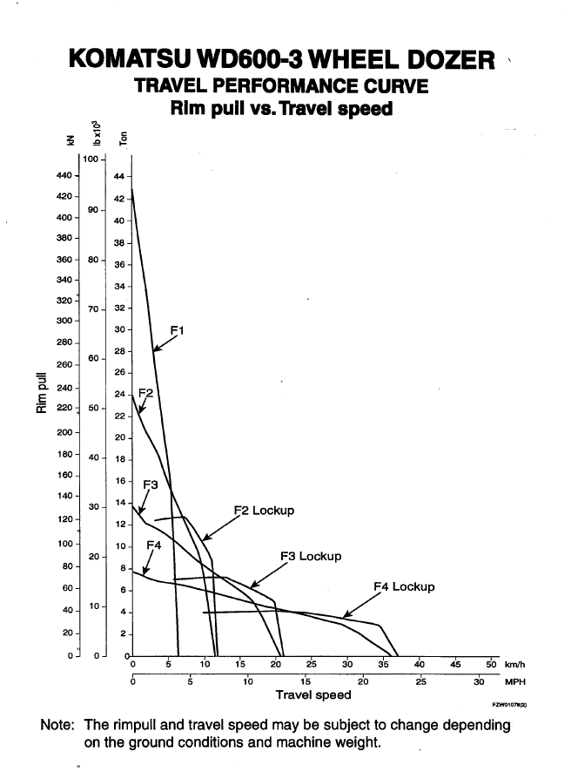

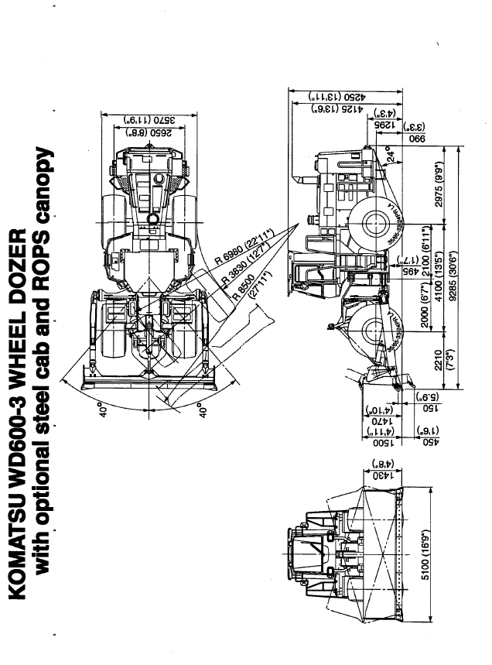

КОЛЕСНЫЙ БУЛЬДОЗЕР КОМАЦУ WD600-3
С ПРЯМЫМ ПЕРЕКАШИВАЕМЫМ ОТВАЛОМ

ВСПОМОГАТЕЛЬНЫЕ МАТЕРИАЛЫ

No по каталогу | Описание | Кол-во
 | КАТАЛОГ ЗАПЧАСТЕЙ | 1
 | ИНСТРУКЦИЯ ПО ЭКСПЛУАТАЦИИ И ОБСЛУЖИВАНИЮ | 1
 | КЛЮЧ ЗАМКА ЗАЖИГАНИЯ | 2

КОЛЕСНЫЙ БУЛЬДОЗЕР КОМАЦУ WD600-3
С ПРЯМЫМ ПЕРЕКАШИВАЕМЫМ ОТВАЛОМ

ПЕРЕЧЕНЬ ОПЦИОННОГО ИНСТРУМЕНТА

No по каталогу | Описание | Кол-во
424-98-11110 | НИППЕЛЬ | 1
424-98-11120 | ШЛАНГ | 2
09000-30006 | НАБОР КЛЮЧЕЙ | 1
09020-10284 | НАБОР ГОЛОВОК | 1
09033-00190 | ОТВЕРТКА | 1
09036-00150 | ПЛОСКОГУБЦЫ | 1
09014-10200 | КЛЮЧ РАЗВОДНОЙ | 1
09001-03600 | КЛЮЧ | 1
09289-10000 | МАНОМЕТР | 1
07952-80003 | МАСЛЯНЫЙ ШПРИЦ | 1
07950-90403 | ПАТРОН КОНСИСТЕНТНОЙ СМАЗКИ | 1
07951-31400 | НАКОНЕЧНИК | 1
09019-08035 | КЛЮЧ ДЛЯ ФИЛЬТРОВ | 1
424-98-11130 | УДЛИНИТЕЛЬ | 1
09963-03000 | ПЕТЛЯ | 1
09989-13301 | СУМКА | 1
09056-05620 | СУМКА | 1
09054-00009 | ТОЛЩИНОМЕР | 1
КОЛЕСНЫЙ БУЛЬДОЗЕР КОМАЦУ WD600-3
С ПРЯМЫМ ПЕРЕКАШИВАЕМЫМ ОТВАЛОМ

ПЕРЕЧЕНЬ ОПЦИОННЫХ ЗАПАСНЫХ

No по каталогу | Описание | Кол-во | Примечание
600-211-1231 | КАТРИДЖ | 2 | Масляный фильтр двигателя
600-319-3111 | КАТРИДЖ | 2 | Топливный фильтр
600-411-1170 | КАТРИДЖ | 1 | Антикоррозионный патрон
424-16-11140 | ЭЛЕМЕНТ | 3 | Фильтр трансмиссии
07000-12125 | УПЛОТНИТЕЛЬНОЕ КОЛЬЦО | 3
07000-12125 | УПЛОТНИТЕЛЬНОЕ КОЛЬЦО | 3
07002-01223 | УПЛОТНИТЕЛЬНОЕ КОЛЬЦО | 3
04122-22572 | V-РЕМЕНЬ | 1 | Вентилятор
04120-21740 | V-РЕМЕНЬ | 1 | Генератор
07020-00000 | ФИТИНГ | 4
07020-00900 | ФИТИНГ | 4
07063-51210 | ЭЛЕМЕНТ | 2 | Гидравлический фильтр
07000-15175 | УПЛОТНИТЕЛЬНОЕ КОЛЬЦО | 2
07000-12010 | УПЛОТНИТЕЛЬНОЕ КОЛЬЦО | 2
07005-03016 | ПРОКЛАДКА | 1
41Е-98-23210 | ТАБЛИЦА ЗАПЧАСТЕЙ | 1
09059-008000 | ЯЩИК ДЛЯ ЗАПЧАСТЕЙ | 1

КОЛЕСНЫЙ БУЛЬДОЗЕР КОМАЦУ WD600-3
С ПРЯМЫМ ПЕРЕКАШИВАЕМЫМ ОТВАЛОМ

Опционное оборудование

Аккумуляторы повышенной емкости
Генератор – 75 A.
Таблички и надписи на русском языке
Для низких температур:
Электроподогрев масла в поддоне двигателя
Электроподогрев охлаждающей жидкости
Неметаллические изделия для эксплуатации при температуре окружающего воздуха до -40С
Грязе- и влагоотстойник топлива
Ремень безопасности – 78мм
Освещение номерного знака
Зеркала заднего вида – левое и правое
Проблесковый маячок
Звуковой сигнал заднего хода
Стальная кабина с защитным козырьком «ROPS»
Аварийное рулевое управление
Отопитель и дефростер
Магнитола, AM-FM
Прикуриватель и пепельница
Замки на крышки и лючки
Защита трансмиссии
Литература на русском языке
Огнетушитель
Комбинезон и кепка
Стандартный комплект инструмента
Набор запчастей
Дополнительный отопитель в кабине
Переносной подогреватель

